Le Gloubi boulga...
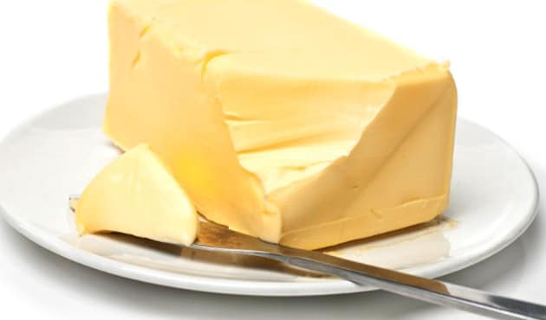
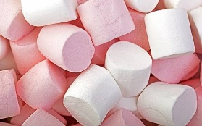
Ustensiles :
- 2 casseroles
- 1 cuillère en bois
- 1 fouet
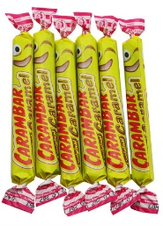
- 1 plat rectangulaire
- Du papier sulfurisé
Ingrédients :
- 125 g de beurre
- 125 g de chamallow
- 125 g de carambar ou bonbons au caramel
- 150 g de rice crispies

Recette :
Au bain-marie, faire fondre le beurre avec le caramel et les chamallows.
Hors du feu, rajouter les rice-crispies.
Mélanger le tout.
Mettre dans un moule recouvert de papier sulfurisé.
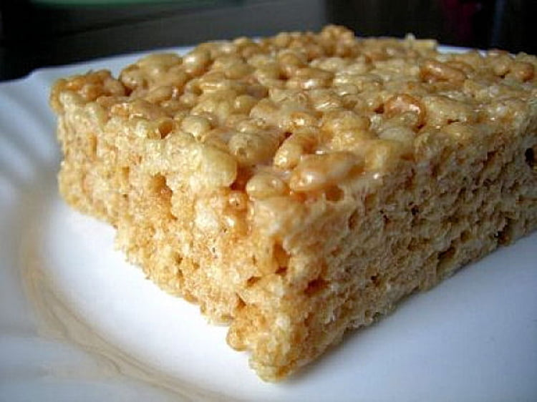
Laisser reposer une à 2 heures.
Couper en petits cubes.
Et vous pouvez déguster !!!!

